3 сентября ежегодно в России отмечается День солидарности в борьбе с терроризмом. Именно в память о жертвах Беслана в России федеральным законом "О внесении изменений в Федеральный закон "О днях воинской славы (победных днях) России" от 21 июля 2005 года был учрежден День солидарности в борьбе с терроризмом.
1 сентября во время праздничной линейки в честь Дня знаний на школу №1 в Беслане напали террористы. На линейке в тот момент находилось более 1000 человек — всех их бандиты загнали внутрь школы и удерживали там почти три дня. Пленники находились в ужасных условиях — им не давали пить, есть. Здание школы, где удерживали заложников, было заминировано. События развивались в течение трех дней; 3 сентября произошел штурм здания, в ходе которого было убито несколько десятков сотрудников российских спецподразделений, участвовавших в операции. В результате теракта погибло 333 человека, из которых 186 — дети в возрасте от 1 до 17 лет.
Теракт в Беслане стал одним из самых масштабных и самых бесчеловечных в новейшей истории России.
Теракт повлек за собой ряд других важных социальных и политических последствий. После событий 2004 года по всей стране были усилены меры безопасности в местах массовых скоплений людей — стадионах, вокзалах, метро; особое внимание уделялось школам, вузам и другим образовательным учреждениям.
Памятная дата стала символом солидарности государства и общества в борьбе с терроризмом, ее отмечают ежегодно по всей России. 3 сентября мы вспоминаем жертв всех террористических актов, случившихся в нашей стране, и отдаем дань уважения сотрудникам силовых структур, погибшим при предотвращении терактов и спасении заложников.
3 сентября 2021 года в Дмитровском районном доме культуры состоялось мероприятие для учащихся 7-х, 10-х и 11-х классов «Мир против терроризма». Учащимся продемонстрированы архивные кадры трагедии в школе № 1 города Беслана. В память о жертвах терактов, а также военнослужащих и сотрудниках правоохранительных органов, погибших в борьбе с террористами, была объявлена минута молчания.
В завершении учащиеся 11-го класса провели акцию «Журавлик мира» с пожеланиями мира, спокойствия и добра.

MБУ «Дмитровский РДК» - учащиеся 11-го класса МБОУ «СОШ № 2 г. Дмитровска им. А.М. Дорохова» принимают участие в акции «Журавлик мира» 03.09.2021 г.

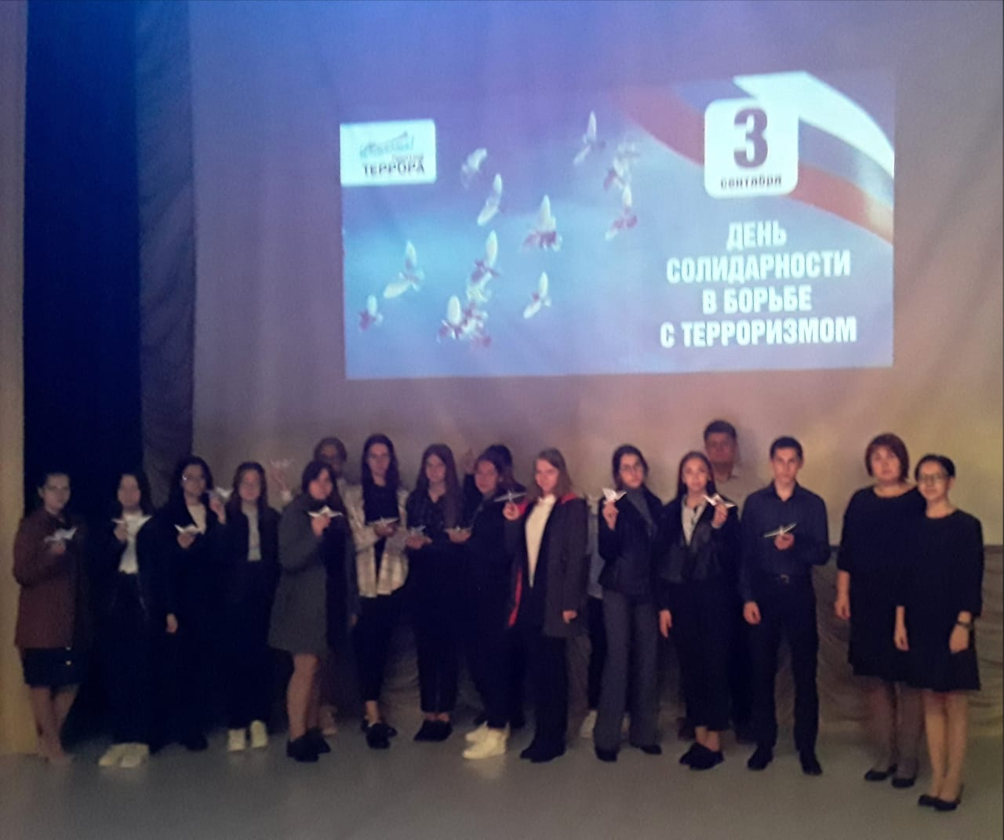
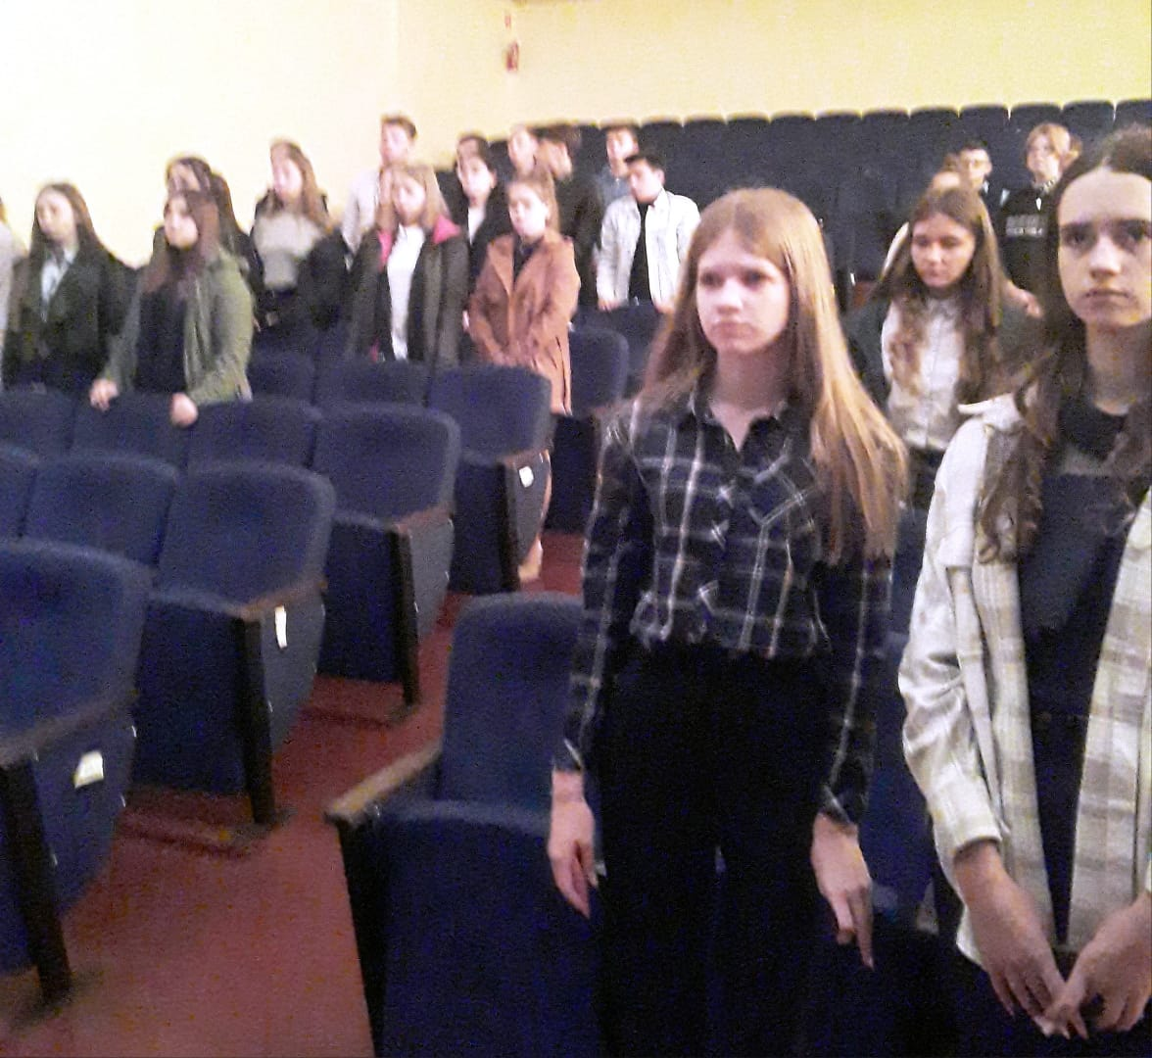
Мероприятия, посвященные Дню солидарности в борьбе с терроризмом, проведены 3 сентября 2021 года во всех общеобразовательных учреждениях Дмитровского района.

МБОУ Бородинская СОШ» - классный час «Мир без насилия,
без тревог и слез». 03.09.2021 г.
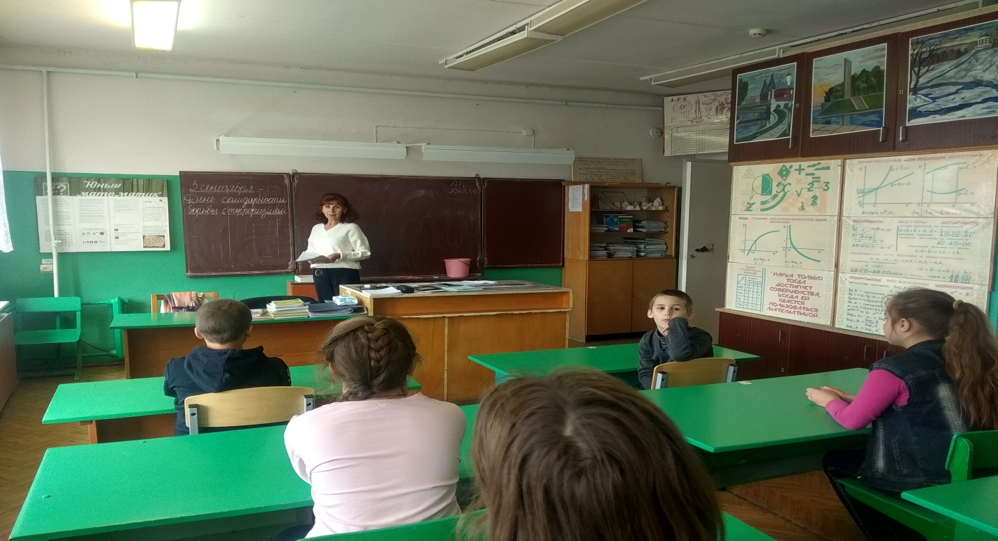

МБОУ Бородинская СОШ» - классный час «О трагедии в школе Беслана» 03.09.2021 г.
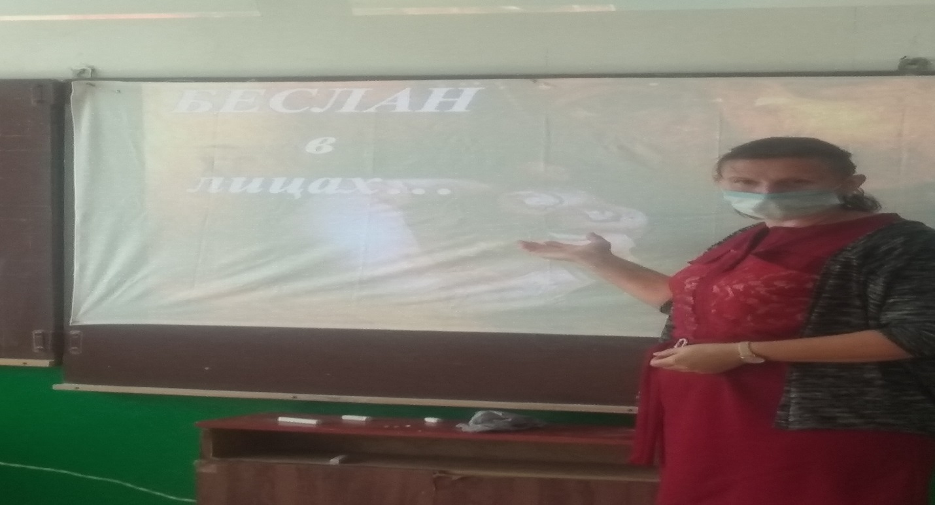
МБОУ «Долбенкинская ООШ» - общешкольное мероприятие «День солидарности в борьбе с терроризмом» 03.09.2021 г.
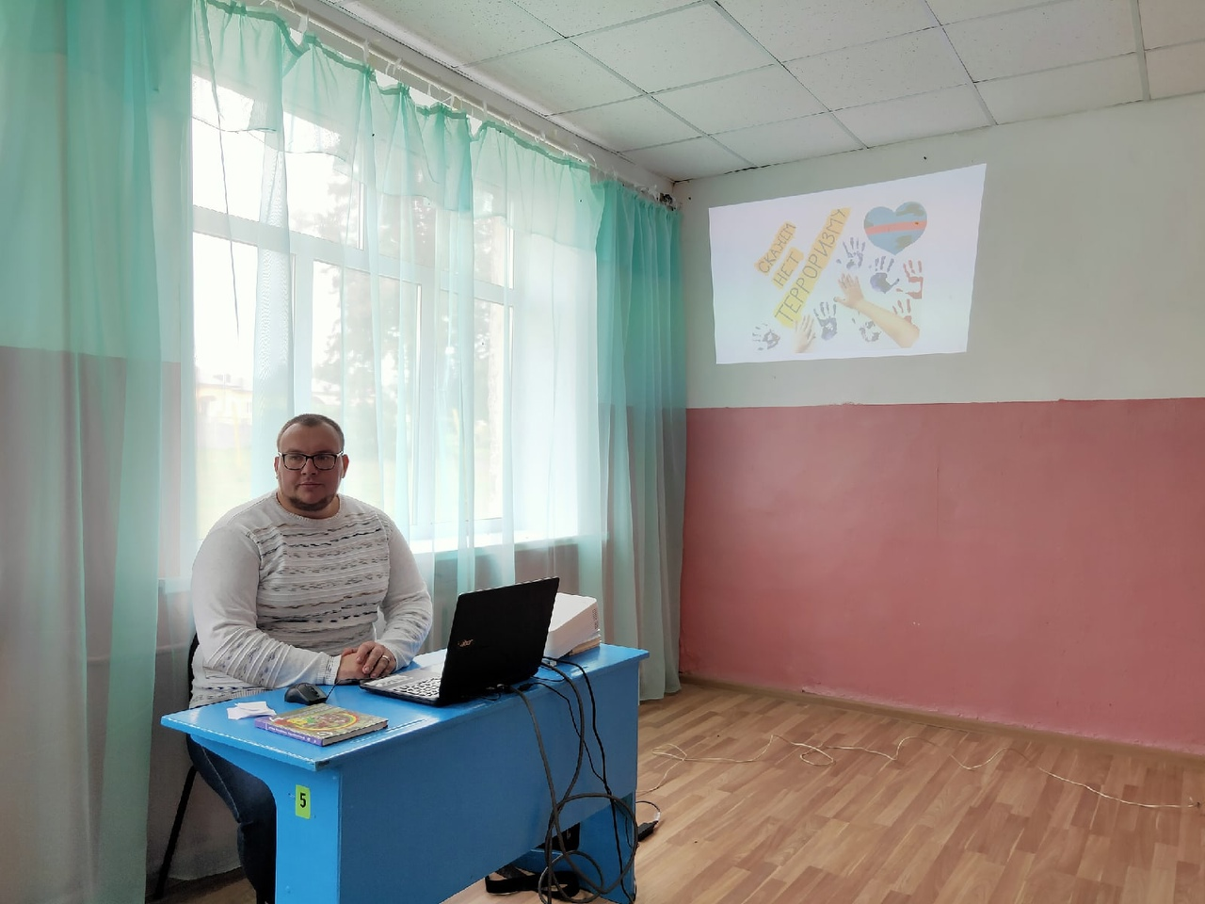
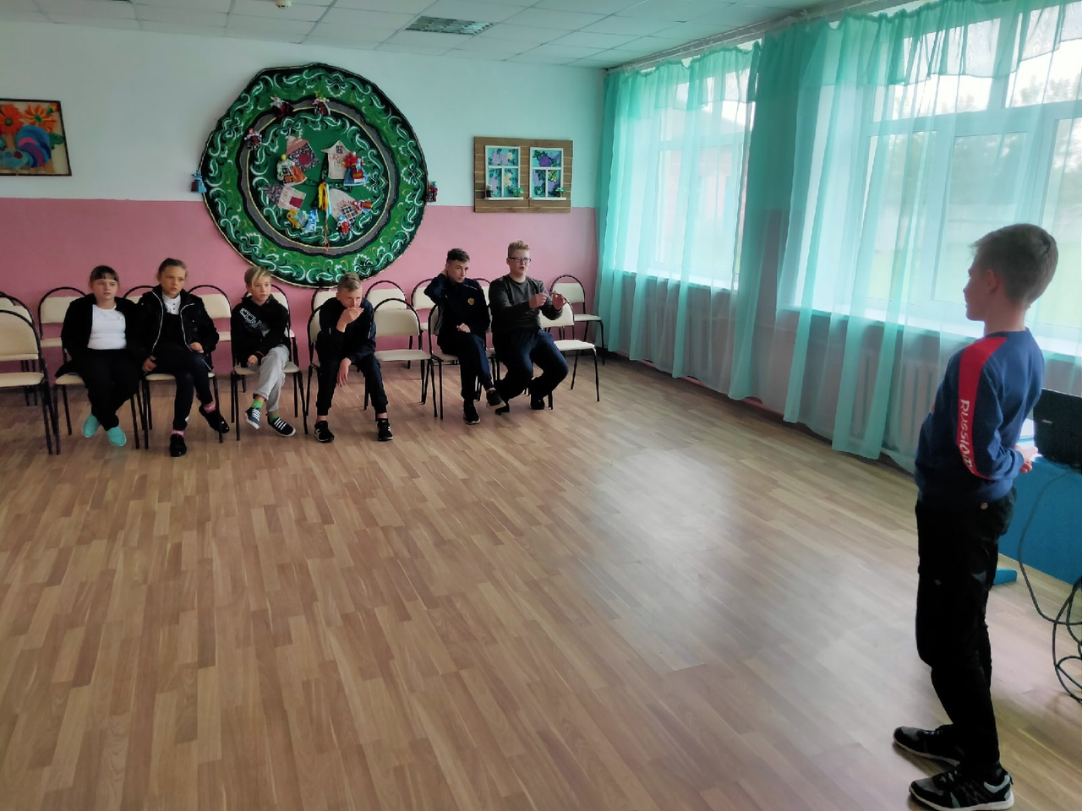
МБОУ «Хальзевская ООШ» - классный час «День солидарности в борьбе с терроризмом» 03.09.2021 г.
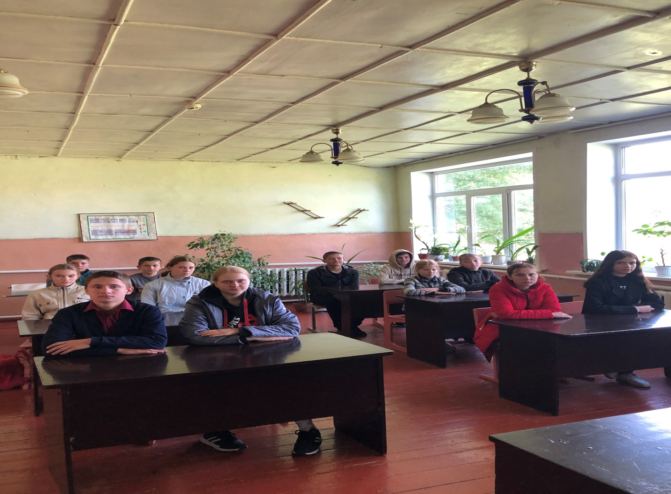

МБОУ «Столбищенская СОШ» - классный час «Мы против терроризма» 03.09.2021 г.
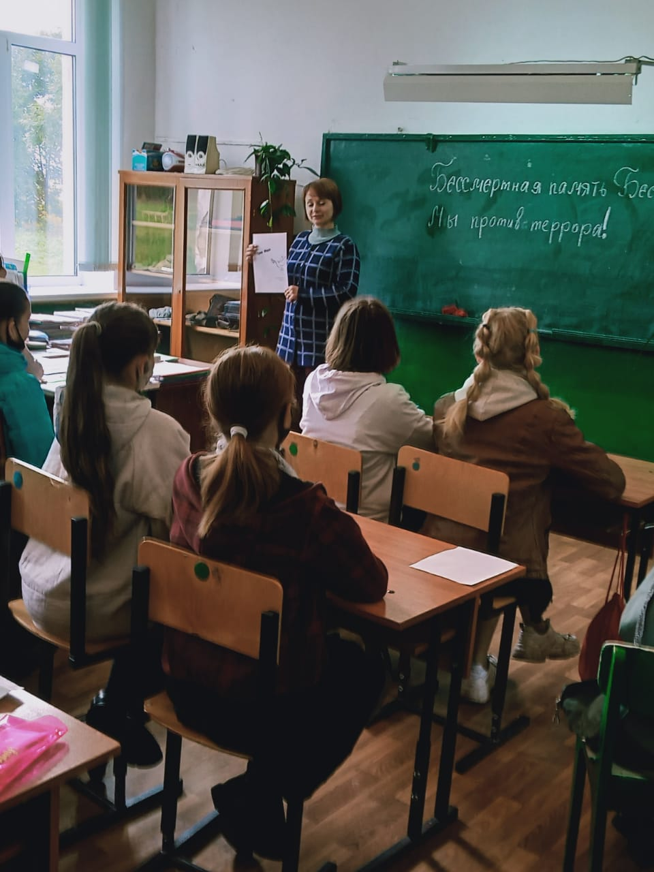

МБОУ «Столбищенская СОШ» - классный час «День солидарности в борьбе с терроризмом» 03.09.2021 г.
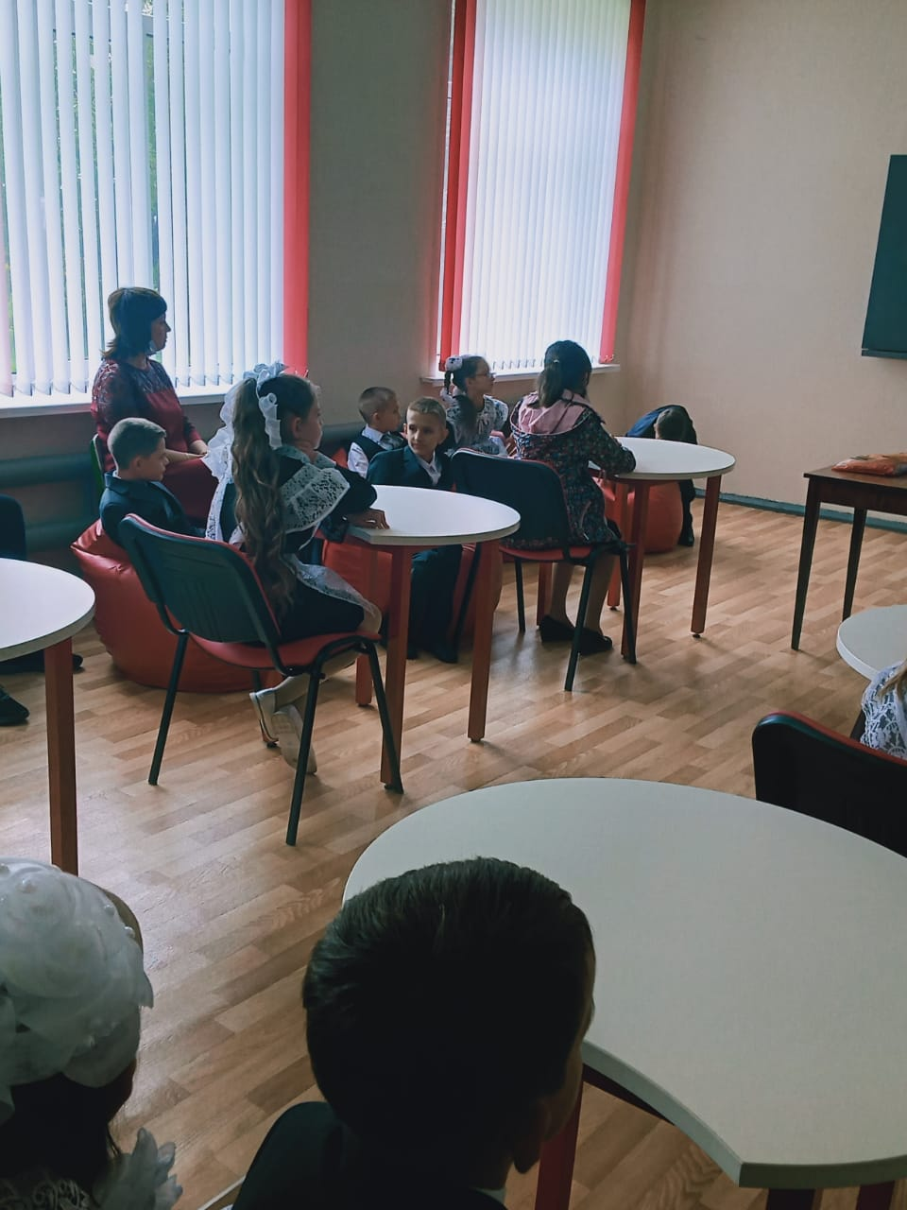

МБОУ «Домаховская СОШ» - классный час «Беслан!
Мы помним и скорбим» 03.09.2021 г.

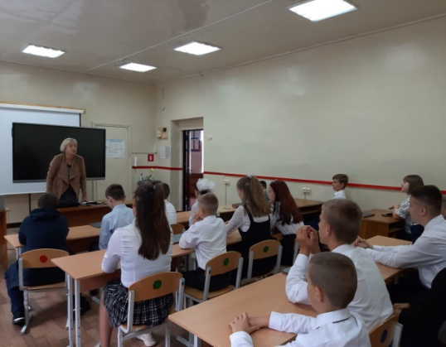

МБОУ «Домаховская СОШ» - тренировочная эвакуация
обучающихся и персонала учреждения

